甲骨新綴三則
劉義峰
（中國社會科學院歷史所）

1、合補5107（東大241a）+合14614（合補939、東大267、珠1426）
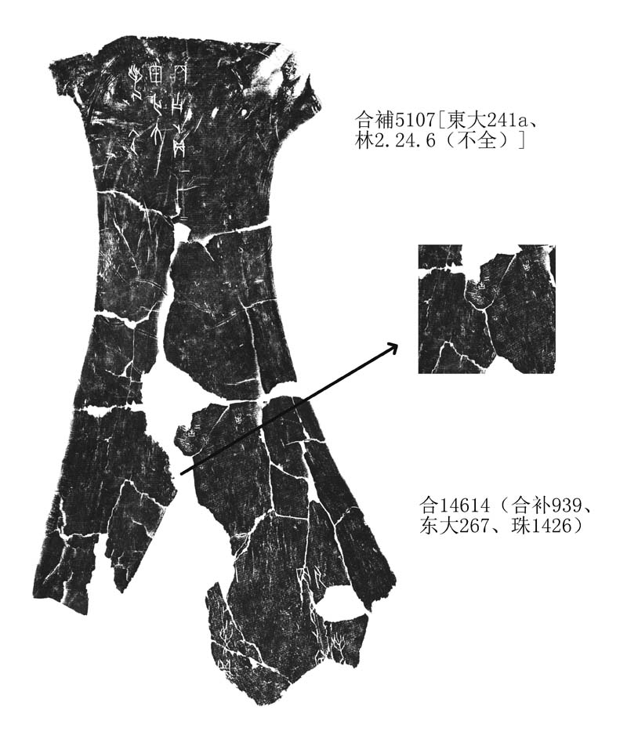

2、合補2496正（東大312a）+合15580[珠1039、合補4274（不全）、東大284（不全）]
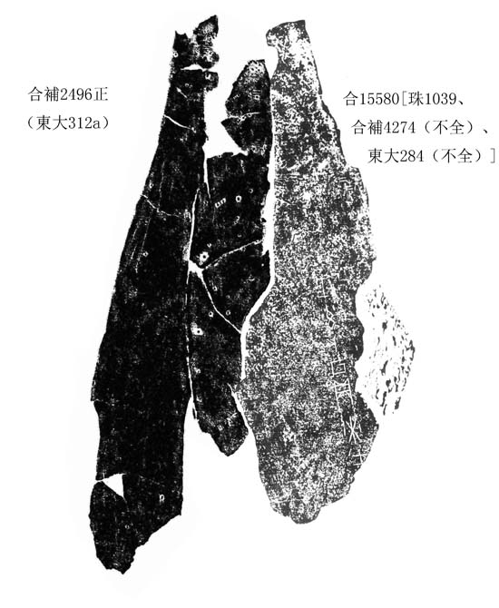
3、合16901（珠1210、東大330）+合補4845（東大334）
